蛋白酶K酶活力及杂质检测方法
编 制 说 明
（征求意见稿）

一、任务来源
本国家标准的制定任务列入国家标准化管理委员会《二О一五年国家标准制修订项目》，项目编号“20154061-T-424”。本项任务由中国标准化研究院提出并归口，定于2016年完成。本标准起草工作组由中国标准化研究院、河北农业大学、浙江工商大学等单位共同组成。

二、目的及意义
丝氨酸蛋白酶是一类裂解肽键的蛋白酶，其活性中心的亲和氨基酸为丝氨酸，它们在生物有机体中起着重要而广泛的生理作用。丝氨酸蛋白酶超家族被分为胰蛋白酶和枯草杆菌蛋白酶两个大家族，蛋白酶K（EC 3.4.21.14）属于枯草杆菌蛋白酶家族，是由林伯氏白色念球菌（Tritirachium album Limber）产生的一类主要蛋白酶。因其能消化角蛋白（keratin），故将其称作蛋白酶K。蛋白酶K拥有典型的丝氨酸活性位点：Asp39-His69-Ser224。蛋白酶K具有稳定的结构、极高的酶活力和广泛的底物特异性，但偏好于带有脂肪族及芳香烃的肽链，能优先分解与疏水性氨基酸、含硫氨基酸、芳香族氨基酸羧基端连接的肽键，因而被广泛应用于工业、农业和科学研究领域，也因此吸引了来自学术界、工业和农业团体的研究兴趣。
基因工程技术的发展依赖于生物技术用的一些酶类，这些酶对与基因工程技术的作用，就如同CPU对与电脑的重要性一样，它们是现代生物技术产业中用于研究和开发基因工程产品和分子生物学研究的最基础物质。如果我国没有独立的生物技术用酶的生产体系，就不会有独立的现代化生物技术产业。作为一个大国，我国应该建立自主的蛋白酶K生产体系，以适应生物产业的快速发展。在政府监管中，标准的重要价值在于它架起了法律与科学之间的桥梁，提高了行政决定过程的公开性与结果的准确性，为规范和控制行政裁量权提供了工具。目前我国在诚信制度没有健全、存在巨大经济利益诱惑的情况下，对于生物产业的监督，政府主管部门才是最有公信力和最能承担责任的。因此，开展蛋白酶K技术标准研究是政府实施科学监管、有效监管的必要技术支撑。
通过研究制定基因工程常用蛋白酶K国家标准，有利于加快分子生物学实验的速度、提高分子生物学实验结果的可靠性和可重复性，从而提升整体分子生物学研发水平，产生广泛的社会效益。建立我国独立自主的蛋白酶K工业系统，即可创造出可观的经济效益又能解决我国目前主要依赖国外进口蛋白酶K的问题，突破国内生物技术酶产业发展受制于人的瓶颈。要对所检测的产品或相关过程的特性进行符合性判定，就需要制定技术标准。要对产品或相关过程的特性进行定量检测，就需要依据经过科学评估的、可重复的、公认的检测方法。目前，基因工程进步如此之快，对相关的定性定量分析方法进行全面的分析方法的验证非常有必要，只有可靠稳定的系列检测方法才能得出可靠的结果，才能保障这一新兴的产业健康发展。
在我国涉及蛋白酶酶活力测定方法的现行国家标准中，提供的方法具有普适性，然而其各种参数设定范围宽，针对性差。这就导致不同厂商的蛋白酶K酶活力单位定义不统一，从而无法对产品质量做出准确的判定，继而影响到其合理的使用。因此，亟待系统研究并确定蛋白酶K酶活力测定体系中的各项参数，以建立蛋白酶K酶活力测定的相关标准。目前，可用于蛋白酶K活力检测的方法很多，但到目前为止，国家尚未发布相关蛋白酶K活力检测方法的标准，这给人们使用蛋白酶K带来很大的不变，而且不同的生产厂家因其检测方法不同，故对蛋白酶K的酶活力定义也不同，使得使用者无法对不同厂家的蛋白酶K活力进行正确的评价与比较，为购买与使用带来困难。因此，对其活性检测方法的需求也越来越迫切，蛋白酶K活性检测方法的建立，将为更多的行业使用蛋白酶K带来很大的便利。

三、标准制定原则及主要内容
（一）标准编制原则
标准的制定过程中采用文献调查法、专家座谈法、科学试验法等多种研究方法，方法科学先进、过程周密严谨、数据真实可信、结果明确。
本标准是为相关组织的蛋白酶K检测提供技术支撑，考虑到生产、监管等不同需求，在方法选择上，主要基于产业现状、现有成熟的技术以及试验结果验证基础确定的，因此实用性较强。
（二）标准制订主要依据
1、标准编写遵循GB1.1-2009《标准化工作导则 第1部分：标准的结构和编写规则》的有关要求。
2、标准编写内容参考了与蛋白酶K检测相关文献，标准参照了GB/T 6379.1-2004《测量方法与结果的准确度（正确度与精密度）》第1部分 总则与定义和GB/T 6379.2-2004《测量方法与结果的准确度》第2部分 确定标准测量方法重复性与再现性的基本方法。
3、本标准检验方法参考了GB/T 28715-2012《饲料添加剂酸性、中性蛋白酶活力的测定-分光光度法》和SB/T 10317-1999《蛋白酶活力测定法》中的酶活力和酶活力单位的定义和检测流程，还借鉴了Sigma公司和Merk公司有关蛋白酶K酶活力测定的文件。同时，通过系统地试验，验证了适于蛋白酶K酶活力测定的底物种类、反应体系pH值、反应温度、反应时间和酶浓度。
（三）本标准的主要内容
本标准主要包括以下7个部分：
- 范围；
- 术语和定义；
- 原理；
- 仪器设备及器具；
- 主要试剂；
- 分析步骤；
- 结果分析等。

四、主要工作过程
（一）组成标准起草小组
根据国家标准制修订有关程序和要求，2015年10月下旬，中国标准化研究院主持召开了《蛋白酶K酶活力及杂质检测方法》国家标准制定研讨会。会上，组成了标准起草工作组，明确了任务要求，安排了工作进度，成立了标准起草工作小组，会议研究讨论了《蛋白酶K酶活力及杂质检测方法》初稿，对起草小组在标准起草过程中的一些思考及难点问题进行了深刻讨论，各单位代表就标准内容及方法选择进行了讨论。
（二）开展相关调研情况
蛋白酶K酶活力及杂质检测方法标准属于生物产业领域的标准，是支撑生产方、第三方组织开展产品评价的技术依据。起草工作小组首先针对生产和检测开展了大量的调研工作。从满足实际检测需要出发，开展了国内外相关资料的收集和确认工作，资料的检索和信息的收集过程中，分析比较了大量的国内外文献方法。
（三）标准起草完善过程
在广泛调查研究的基础上，标准起草单位组织相关技术人员对蛋白酶K酶活力及杂质检测方法标准项目进行了预研，课题组成员广泛收集了国内外蛋白酶K酶活力及杂质检测方法的标准、文献，了解了国内外相关技术动态，并且明确了工作思路和进程安排，分析了通过前期的实验摸索、反复论证，确定了本标准方法设定的重要参数，开展了实际样品的检测。然后依据GB/T 1.1—2000《标准化工作导则 第1部分：标准的结构和编写规则》、GB/T 1.2—2002《标准化工作导则 第2部分：标准中规范性技术要素内容的确定方法》等标准编制要求，对《蛋白酶K酶活力及杂质检测方法》标准开展了起草工作。于2016年3月中旬，起草工作小组完成了《蛋白酶K酶活力及杂质检测方法》国家标准（草案）。2016年6月，在北京组织有关单位和专家分别召开了标准草案讨论会，重点对蛋白酶K酶活力及杂质检测方法选择提出了完善建议。同时对方法进行了验证，针对验证所出现的问题，在2016年11月11组织专家对标准逐字逐句进行了讨论完善，形成了《蛋白酶K酶活力及杂质检测方法》国家标准征求意见稿。

五、国内外研究概况
通过测试蛋白酶K水解经尿素变性的血红蛋白的酶活性，显示出蛋白酶K在pH7.5-12.0范围内都具有较高的酶活性。目前蛋白酶K通常使用的pH范围是7.5-9.0，蛋白酶K的最适pH是8.0。在37℃时，蛋白酶K显示出最高的活性，在20-60℃之间蛋白酶K的酶活性可保持在80%以上。Shu-Qun Liu等人探讨了蛋白酶K在催化过程中动力学机制，提出了在蛋白酶K的催化三分子中，Asp39 和His69以及 His69 和eSer224 之间静电和氢键的相互作用，使得一些在催化过程中起到不同功能的催化残基，具有不同的热动力学和取向。之后，陶燕分别对没有底物结合的蛋白酶K和结合了肽底物AAPA的蛋白酶K进行长时间分子动力学模拟，以研究底物结合对蛋白酶K的动力学行为和分子运动特征的影响。结果显示，在动力学模拟过程中，与底物结合的蛋白酶K比没有底物结合的蛋白酶K具有更加致密稳定的构象。提出了大尺度的协同运动所导致的底物结合口袋动力学行为与底物的识别、结合、定位以及产物的释放相关联，发现底物结合口袋区域运动模式可以调整酶与底物之间的动态相互作用。补充了前人的生物化学和结构生物学研究结果，从分子运动和蛋白质动力学角度阐释了蛋白酶K的催化机制。
蛋白酶K含有两个Ca²⁺结合位点，距离酶的活性中心有一定的距离，它们与催化机理并无直接关系，但当用EDTA去除Ca²⁺之后，催化活性将在6 h之内降低至原来的20%，这是由于Ca²⁺的去除引发了底物识别位点构象的改变。同时Ca²⁺的去除会影响氯甲烷类较长肽抑制剂的结合，提高了48 h之后的自溶率，降低了蛋白酶K的热稳定性等。蛋白酶K在抑制剂如尿素和SDS存在时仍能保持较高的稳定性。在除去Ca²⁺后其剩余活性通常不足以降解在一般情况下污染酸制品的蛋白质，所以蛋白酶K消化过程中通常加入EDTA。但是，如果要消化对蛋白酶K具有较强耐性的蛋白，如角蛋白一类，则可能需要使用含有1mmol/LCa²⁺而不含EDTA的缓冲液。在消化完毕后、纯化核酸前要加入EGTA（pH8.0）至终浓度为2mmol/L，以鳌合Ca²⁺。
蛋白酶K是一种丝氨酸蛋白酶，因此可以用苯甲基磺酰氟抑制其作用，苯甲基磺酰氟是一种丝氨酸蛋白酶的抑制剂，在纯化蛋白质时用于防止蛋白质的降解。此外，Anilkumar R. Kore等人合成了一种五肽化合物，即MeOSuc-AAAPF-CH₂Cl，可以抑制蛋白酶K的水解活性，浓度仅需要0.1mM。 Jürgen Bajorath等人用单肽或二肽氯甲基酮对蛋白酶K进行了处理，发现该化合物对蛋白酶K的水解起到了一定的抑制作用。
可用于蛋白酶K活力检测的方法有以下几种，每种实验方法都有各自的优缺点，实验者需根据实验要求和实验条件来选择适合的检测方法。
（1）紫外可见分光度法。该法是以酪蛋白为底物，在一定pH和温度下反应后，用紫外可见分光光度计测定275nm处的吸光值，从而检测酶活力。紫外分光光度计为目前国内实验室普遍拥有的仪器设备，采用紫外分光光度法检测蛋白酶K活性简单易行便于实施。
（2）福林—酚试剂法。该法实质上是在一定温度，一定pH下，一定时间内，蛋白酶K以酪蛋白或变性血红蛋白为底物，将其水解成氨基酸，以测定氨基态氮的量来衡量蛋白酶活力的数值，即用分光光度计测定680nm处的吸光值，从而测定蛋白酶K的酶活力。该法操作简单，灵敏度较高，但测定中蛋白质特异性有影响，即不同的蛋白质因所含酪氨酸和色氨酸不同，显色时其强度稍有差别。另外，本法受多种因素干扰，凡对双缩脲反应起干扰作用的基团以及在性质上是氨基酸或肽的缓冲液均可干扰福林-酚反应。所测氨基酸样品若含酚类和柠檬酸也干扰福林-酚反应，在测试时应排除干扰因素或做空白试验。
（3）紫外光谱定量测定法。张寒俊等人建立了用紫外光谱法定量测定蛋白酶K活力的新方法：采用不同pH值的磷酸氢二钠和柠檬酸溶液作为缓冲溶液，使用紫外光谱法测定蛋白酶K的活力。该方法与福林-酚法比较，相对偏差≤1%，在允许误差范围内，操作便捷、快速，试剂易得，可广泛适用于蛋白酶K的活力测定。
（4）以Suc-（Ala）3-NH-Np或Suc-(Ala)2-Pro-Phe-pNA等试剂为底物，在一定温度和pH下反应后用冰醋酸终止反应，410nm测吸光值确定酶解反应释放的硝基苯胺的量，从而检测酶活性。
（5）以酪蛋白或牛血清白蛋白为底物，用考马斯亮蓝法测定蛋白酶活力，以水解后剩余的蛋白质含量来表达酶的活力。考马斯亮蓝法不能直接反应出酶活力。
（6）DNA/溴乙锭荧光分析法。当溴乙锭插入双链DNA的碱基对之间时，可使DNA的荧光性增加，其荧光增加量与DNA的量成正比。组蛋白与DNA的亲和力很强，组蛋白结合到DNA的所有结合位点上，使溴乙锭不能与DNA结合，从而荧光性降低。加入蛋白酶后水解组蛋白，使荧光性增加，通过测定荧光增加量来计算酶活力。此方法虽提高了底物特异性，但其操作复杂，仪器设备和试剂均较为昂贵，不适宜普通实验室进行酶活测定。
（7）流动注射分析法（FIA）。用荧光素异硫氰酸盐标记底物牛血清白蛋白（BSA)，然后将标记的BSA偶联到2-F-1甲基吡啶（FMP）活化的分离胶上，制成分析柱，当酶液流过分析柱时，将BSA上的荧光基团解离下来，通过荧光光度计检测酶解流出液的荧光强度来测定蛋白酶活力。该方法测定酶活力时所具有的优缺点同（6）所示。

六、关键试验内容和技术指标说明
6.1 主要仪器与设备
721G型可见分光光度计（上海仪电分析仪器有限公司），单孔四列型电热恒温水浴锅（天津泰斯特仪器有限公司），PHS-3DW 型 pH计（上海仪电分析仪器有限公司），GL-20G-Ⅱ型高速冷冻离心机（上海安亭科学仪器厂）等。
6.2 主要材料与试剂
（1）底物：酪蛋白（Solarbio公司），角蛋白（梯希爱（上海）化成工业发展有限公司），血红蛋白（源叶生物公司），组蛋白，牛血清白蛋白（BSA），明胶。
（2）蛋白酶：蛋白酶K，碱性蛋白酶，木瓜蛋白酶，菠萝蛋白酶，胰蛋白酶，α-胰凝乳蛋白酶。
（3）其它试剂：L-酪氨酸，三氯乙酸（TCA），无水碳酸钠，三羟甲基氨基甲烷（Tris），磷酸氢二钠，磷酸二氢钠，浓盐酸，福林试剂（2N），化学试剂均为分析纯。
6.3 主要试验方法
6.3.1 L-酪氨酸标准曲线
参考GB/T 28715-2012 分光光度法测定。精确称取预先于105 ℃干燥至恒重的L-酪氨酸标准品0.1000 g±0.0002g，用1 mol/L盐酸溶液20 ml溶解后，用蒸馏水定容至100 ml，即为1 mg/ml L-酪氨酸标准储备溶液（0-4℃保存）。准确吸取1 mg/mL酪氨酸标准储备溶液10.0 mL，用0.1 mol/L盐酸溶液定容至100 mL，即得到100 μg/mL的L-酪氨酸标准液。按表1配置L-酪氨酸标准工作溶液。
表1 L-酪氨酸标准工作溶液配置

编号 | 酪氨酸标准工作液浓度  （μg/ml） | 酪氨酸储备液体积  （ml） | 蒸馏水体积（ml）
0 | 0 | 0 | 10.0
1 | 10.0 | 1.0 | 9.0
2 | 20.0 | 2.0 | 8.0
3 | 30.0 | 3.0 | 7.0
4 | 40.0 | 4.0 | 6.0
5 | 50.0 | 5.0 | 5.0
6 | 60.0 | 6.0 | 4.0
7 | 70.0 | 7.0 | 3.0
8 | 80.0 | 8.0 | 2.0
9 | 90.0 | 9.0 | 1.0
10 | 100.0 | 10.0 | 0

分别吸取L-酪氨酸标准工作溶液各1.0 ml于具塞试管中（每个浓度作2个平行试验），各加碳酸钠溶液5.0 ml和稀福林试剂1.0 ml，震荡均匀。同时置于在40 ℃水浴锅中显色20 min。取出，迅速冷却至室温，于分光光度计波长680 nm下测其吸光值，以0号管作为空白调仪器零点。以横坐标为L-酪氨酸标准工作液浓度C（μg/mL），纵坐标则为吸光值A₆₈₀绘制标准曲线。如下图1所示。

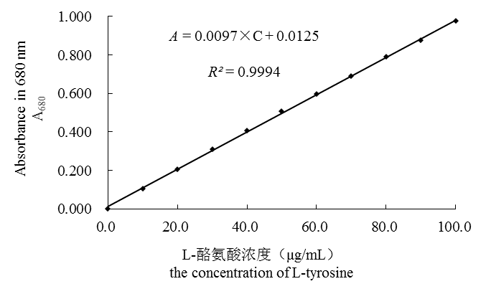
图1 L-酪氨酸标准曲线
6.3.2 蛋白酶K酶活力测定的底物的确定
6.3.2.1 底物溶液的配制
由于不同的蛋白质底物的溶解性不同，故不同的底物溶液配制方法有差异。除测定碱性蛋白酶的底物用0.1 mol/L的硼酸缓冲液（pH 10.0）配制以外，测定其他蛋白酶的底物均用磷酸缓冲液（PBS）配制。
（1）1%酪蛋白溶液，1%明胶溶液
准确称取酪蛋白/明胶1.000 g，精确到0.001 g，加入0.1 mol/L氢氧化钠5.0 mL湿润后，再加入0.1 mol/L的磷酸缓冲液（pH为受试酶的最适pH）80 mL，于磁力搅拌器上边加热边搅拌30 min，直至完全溶解。冷却后，用0.1 mol/L盐酸或0.5 mol/L氢氧化钠，单向调整pH至磷酸缓冲液pH值，并转移到100 mL容量瓶中，用磷酸缓冲液定容至刻度。4 ℃冷藏备用。
（2）1%角蛋白溶液
用0.1 mol/L的磷酸缓冲液（pH为受试酶的最适pH）将5%浓度的角蛋白试剂稀释至1%，4 ℃冷藏备用。
（3）1%血红蛋白溶液，1%BSA溶液，1%组蛋白溶液
分别准确称取血红蛋白，BSA，组蛋白 1.000 g，用0.1 mol/L的PBS（pH为受试酶的最适pH）溶解并定容至100 mL，4 ℃冷藏备用。
6.3.2.2 蛋白酶溶液的配制
分别准确称取待测蛋白酶0.0010 g，以0.1 mol/L的磷酸缓冲液（pH为受试酶的最适pH，见表2）配制成1.0 mg/mL的样品酶液，再稀释至适宜的浓度作为待测酶液。6种蛋白酶的最适反应温度及pH见表2。
表2 受试蛋白酶的最适反应温度与pH
酶种类 |  | 蛋白酶K |  | 木瓜蛋白酶 | 菠萝蛋白酶 | α-胰凝乳蛋白酶 | 胰蛋白酶 | 碱性蛋白酶
反应温度/℃ | 37 |  | 40 |  | 55 | 37 | 37 | 45
pH | 7.5 |  | 6.0 |  | 7.2 | 7.2 | 8.0 | 10.0
注：中性蛋白酶以磷酸缓冲液配制并稀释至适宜浓度，碱性蛋白酶以硼酸缓冲液配制并稀释。
6.3.2.3 蛋白酶活力检测方法
参考GB/T 28715-2012分光光度法测定6种蛋白酶酶活力。
6.3.2.4 底物种类对蛋白酶K酶活力测定的影响
选择适宜浓度的蛋白酶K溶液，分别以酪蛋白，角蛋白，血红蛋白，BSA，组蛋白为底物，于37 ℃下反应10 min，测定酶活力；以相应底物对其他蛋白酶酶活力测定的影响为对照，研究底物种类对蛋白酶K酶活力测定的影响。各种蛋白酶反应的最适温度和pH参照表2。
6.3.3 蛋白酶K酶活力测定的最适pH值的确定
（1）配制0.1 mol/L的磷酸缓冲液（pH 6.0、6.5、7.0、7.5、8.0），并以各pH值缓冲液分别配制牛血红蛋白溶液(1%)与蛋白酶K溶液(0.01mg/mL)，按照6.3.2.3方法在37 ℃水浴中反应10 min后，离心后取上清液，显色，检测酶活力。
（2）配制0.01 mol/L的Tris-HCl缓冲液（pH 7.1、7.5、8.0、8.5、8.9），并以各pH值缓冲液分别配制牛血红蛋白溶液(1%)与蛋白酶K溶液(0.01mg/mL)，按照6.3.2.3方法在37 ℃水浴中反应10 min后，离心后取上清液显色，检测酶活力。
6.3.4 蛋白酶K酶活力测定的最适温度的确定
（1）在以上试验基础上，以pH 8.0的0.01 mol/L Tris-HCl缓冲液分别配制牛血红蛋白溶液（1%）与蛋白酶K酶液（0.01 mg/mL），按6.3.2.3方法，分别在27℃、37℃、47℃、57℃，67℃水浴10 min之后，离心后取上清液显色，检测蛋白酶酶活力。
（2）在以上试验基础上，以pH 8.0的0.01 mol/L Tris-HCl缓冲液分别配制牛血红蛋白溶液（1%）与蛋白酶K酶液（0.01 mg/mL），按6.3.2.3方法，分别在52℃、57℃，62℃水浴10 min之后，离心后取上清液显色，检测蛋白酶酶活力。
6.3.5 蛋白酶K酶活力测定的反应时间的确定
在以上试验基础上，以pH 8.0的0.01 mol/L Tris-HCl缓冲液分别配制牛血红蛋白溶液（1%）与蛋白酶K酶液（0.01 mg/mL），按6.3.2.3方法，在57℃分别水浴反应2，5 ，8 ，10 ，12 min之后，离心后取上清液显色，检测蛋白酶酶活力。
6.3.6 蛋白酶K酶活力测定的适宜酶浓度的确定
以pH 8.0的0.01 mol/L Tris-HCl缓冲液分别配制牛血红蛋白溶液（1%）与蛋白酶K酶液（0.25，0.05，0.01，0.002 mg/mL），按6.3.2.3方法，在57℃分别水浴反应10 min之后，离心后取上清液显色，检测蛋白酶酶活力。
6.3.7 商品蛋白酶K制剂酶活力测定验证
以pH 8.0的Tris-HCl缓冲液分别配制牛血红蛋白溶液（1%）与蛋白酶K酶液（0.01 mg/mL），蛋白酶K分别来自Solarbio，国产蛋白酶K，Merck，Calbiochem公司。按6.3.2.3方法，在57℃分别水浴反应10 min之后，离心后取上清液显色，检测蛋白酶K酶活力。
6.3.8 蛋白酶酶活力计算
酶活力单位定义：在蛋白酶的最适反应温度和pH条件下，1 min水解蛋白质底物释放1 μmol显色呈福林试剂阳性的氨基酸的酶量，即为1个酶活力单位，以U表示。
酶活力计算公式：从L-酪氨酸标准曲线上读出样品的最终稀释液酶活力。样品的酶活力按下式计算：
$X=\frac{A×4×V×n}{M×m}×\frac{1}{\text{10}}$

X：样品酶活力 （U/g）；A：由L-酪氨酸标准曲线读出的最终稀释液酶活力（U/mL）；V：溶解样品所使用容量瓶的体积（mL）；4：反应体系试剂的总体积（mL）；n：样品的稀释倍数；M：L-酪氨酸的摩尔质量（181.20 g/moL）；m：样品的质量（g）；10：反应时间（min）。
6.3.9 重复性与数据统计分析
每个试验取两份平行样，每批试验以相同步骤进行3次重复测定。使用Microsoft ExceL97-2003工作表处理数据。
6.4 主要试验结果
6.4.1 蛋白酶K酶活力测定的底物的确定
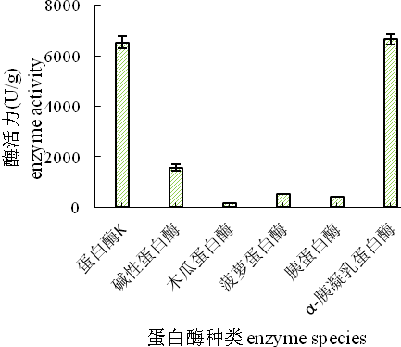
图2酪蛋白对蛋白酶K酶活力测定的影响
根据图2，与其他底物测得的酶活力相比，在以酪蛋白为底物时，蛋白酶K和其他5种蛋白酶测得的酶活力均最高。
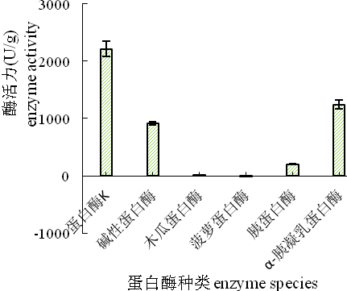
图3 角蛋白对蛋白酶K酶活力测定的影响
根据图3，表明角蛋白能较好地反映出微生物蛋白酶（碱性蛋白酶和蛋白酶K）酶活力，而不能反映出植物源蛋白酶（菠萝蛋白酶和木瓜蛋白酶）酶活力。

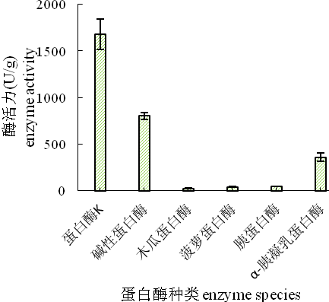
图4 血红蛋白对蛋白酶K酶活力测定的影响
根据图4，以血红蛋白为底物基本能反映蛋白酶K的酶活力，而不能完全反映其它蛋白酶酶活力，可用于蛋白酶K酶活力测定的底物，且其具有特异性。

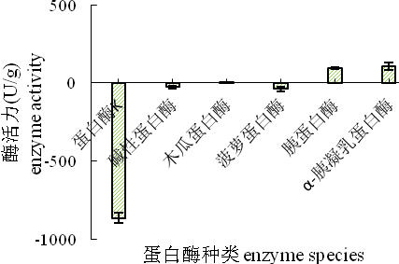
图5 组蛋白对蛋白酶K酶活力测定的影响
根据图5，以组蛋白为底物时，各种蛋白酶测得酶活力极低，蛋白酶K，碱性蛋白酶，木瓜蛋白酶，菠萝蛋白酶酶活力甚至呈现负值。因此，组蛋白不适宜作为蛋白酶K酶活力测定的底物。
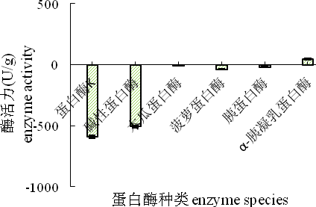
图6 明胶对蛋白酶K酶活力测定的影响
根据图6，以明胶为底物时，各种蛋白酶测得酶活力极低，除了胰凝乳蛋白酶显示了极低活性，蛋白酶K酶等其它五种蛋白酶活力均呈现负值。因此，明胶也不适合作为蛋白酶K酶活力测定的底物。

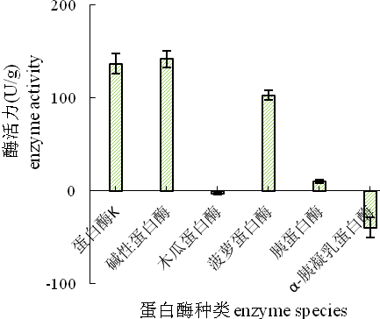
图7 BSA对蛋白酶K酶活力测定的影响
根据图7，以组BSA为底物时，蛋白酶K酶活力较低（137 U/g），其相对酶活力仅为2.09%，不足以展现蛋白酶K的酶活力。因此，BSA也不适宜作为蛋白酶K酶活力测定的底物。
综合图2至图7的试验结果，在测定蛋白酶K酶活力时，可选择角蛋白或血红蛋白作为底物。结合目前国内外蛋白酶K制剂生产厂商测定酶活力时大多数都选择血红蛋白作为底物，因此，建议使用血红蛋白作为底物。
6.4.2 蛋白酶K酶活力测定的最适pH的确定
图8 pH（6.0~8.0）对蛋白酶K 酶活力测定的影响
图8是以PBS（0.1mol/L）配制底物及蛋白酶K溶液，检测磷酸缓冲液不同pH对蛋白酶K酶活力的影响。
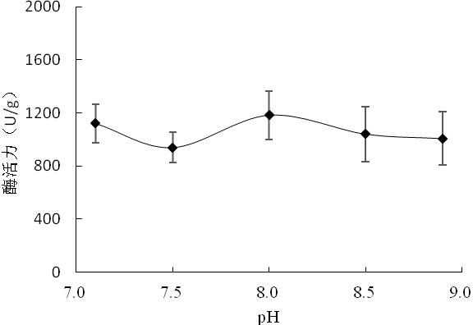
图9 pH（7.0~9.0）对蛋白酶K 酶活力测定的影响
图9是以Tris-HCl缓冲液（0.01M）配制底物及蛋白酶K溶液，检测Tris-HCl缓冲液不同pH对蛋白酶K酶活力的影响。
综合图8和图9的试验结果，反应体系pH为8.0 时，测得蛋白酶K酶活力最高。 此外，在蛋白酶K应用于核酸提取时，工作缓冲液常为0.01 mol/L Tris-HCl，pH 7.5~8.0 。因此，蛋白酶K酶活力测定的最适pH确定为8.0。
6.4.3 蛋白酶K酶活力测定的最适温度的确定
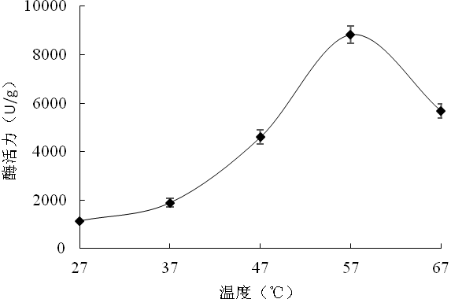
图10 温度（27~67℃）对蛋白酶K酶活力测定的影响
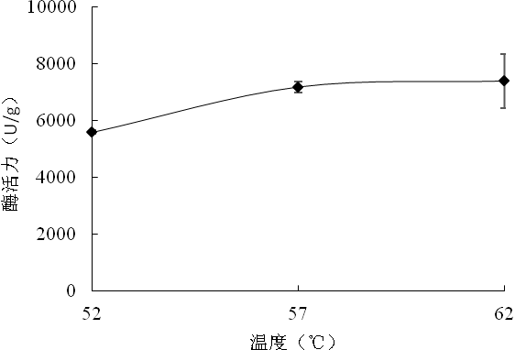
图11 温度（52~62℃）对蛋白酶K酶活力测定的影响
综合图10和图11的试验结果，反应温度为57 ℃ 时，测得蛋白酶K酶活力最高。 此外，在蛋白酶K应用于核酸提取时，工作温度常为45~65 ℃ ）。因此，蛋白酶K酶活力测定的最适温度确定为57 ℃。
6.4.4 蛋白酶K酶活力测定的反应时间的确定

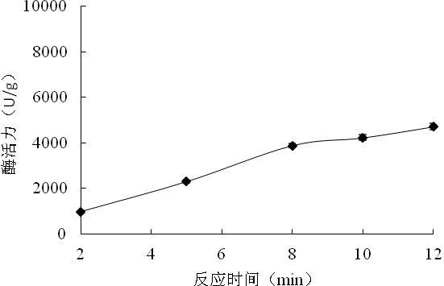
图12 反应时间对蛋白酶K酶活力测定的影响
由图12试验结果可见，反应时间为0~10 min范围时，基本处于线性范围。因此，确定蛋白酶K测定的反应时间为10 min。
6.4.4 蛋白酶K酶活力测定的反应时间的确定

图13蛋白酶K浓度对酶活力测定的影响
由图13试验结果可见，在本研究中，受试蛋白酶K的浓度为0~0.01 mg/mL，处于线性范围。由此提示，在测定不同的蛋白酶K制剂的酶活力时，都需要做最适酶浓度的预实验。

七、验证情况及结果分析
受试蛋白酶K制剂分别来自Solarbio，某一国产蛋白酶K，Merck，Calbiochem公司，分别编号A、B、C、D。
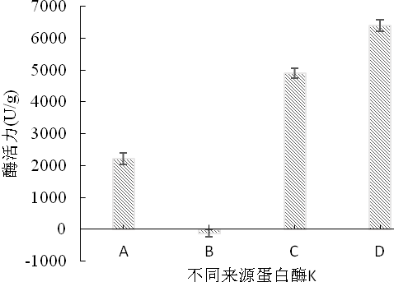
图14 不同来源蛋白酶K制剂的酶活力测定
由图14试验结果可见，来自不同公司的蛋白酶K制剂的酶活力差异很大，统一测定方法标准很有必要。此外，经验证该方法重复性较好，可作为标准方法推广使用。

八、标准属性的建议
本标准属于基础通用标准，建议作为推荐性标准批准发布。

